Para obtener más detalles sobre este taller, favor de contactar a su enlace de padres, Alicia Yañez, (630) 299-7177.

¡ACOMPÁÑENOS A UN
¡TALLER PARA PADRES!

El Distrito Escolar 131ha creado una alianza con el Programa YOU para ofrecerle un taller titulado:
Comprensión de Evaluaciones
Aprenderá:

· Comprender mejor las Pruebas Estandarizadas
· La importancia del Pensamiento Critico
· La importancia de hablar regularmente con el maestro(s) de su hijo(a).
· Tanto el padre como el maestro tienen el mismo objetivo: el logro académico de su hijo.

Viernes, 21 de Febrero, 2020
8:30am a 9:30am
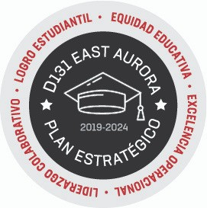

ACADEMIA FRED RODGERS
157 N. ROOT STREET, AURORA, IL 60505

